**嵊州市爱德初级中学九年级校本作业（四）**

可能用到的相对原子质量:H—1　N—14　O—16　Mg—24　Al—27　S—32　Cl—35.5　Fe—56　Cu—64　Zn—65　Ag—108

一、选择题(每小题3分,共45分)

1.垃圾分类,从我做起。下列可回收垃圾由金属材料制成的是 （ ）

A.旧报纸 B.塑料瓶

C.玻璃瓶 D.铝制易拉罐

2.下列物质在空气中加热,有黑色物质生成的是 （ ）

A.铁丝 B.硫

C.铜片 D.红磷

3.合金和金属在生活中应用广泛,下列说法不正确的是（ ）

A.硬币镀镍或镀铜能提高耐腐蚀性

B.铝常用于制户外输电线,是因为铝的化学性质不活泼

C.不锈钢通过改变金属内部结构来提高抗腐蚀和抗氧化能力

D.钛合金与人体有良好的“相容性”,在医疗上可用于制造人造骨

4.我国科学家研制出一种新型镁锂合金。该材料具有超轻、强度高等特性。下列关于该镁锂合金的说法正确的是（ ）

A.是一种新型化合物

B.镁锂合金中镁、锂原子不再运动

C.可以用于制造卫星,减轻卫星重量

D.镁锂合金属于合成材料

5.2021年三星堆考古发掘获得重大成果,一批青铜器等精美文物相继出土。青铜的主要成分为铜、锡(Sn)合金,若要验证铜、锡的化学活动性强弱,下列试剂不能选用的是 （ ）

A.ZnSO4溶液、Cu、Sn B.稀硫酸、Cu、Sn

C.CuSO4溶液、Sn D.SnSO4溶液、Cu

6.如图,为了测定几种金属活动性的强弱,向打磨过的金属X和金属Y上滴加不同溶液,金属X上①②处均有明显现象,金属Y仅④处有明显现象。据此可以判断金属X、金属Y、铁、银的活动性从强到弱分别为 （ ）

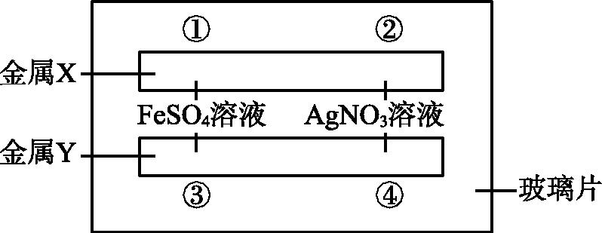

A.X、Fe、Ag、Y B.Y、Fe、X、Ag

C.X、Fe、Y、Ag D.Y、Fe、Ag、X

7.已知金属M、Fe和H的活动性强弱关系为Fe>M>H,下列说法中正确的是 （ ）

A.将金属M放入Zn(NO3)2溶液中,有锌析出

B.将金属M放入CuSO4溶液中,没有明显现象

C.将金属铁放入AgNO3溶液中,一段时间后溶液质量变大

D.将金属铁(足量)放入M(NO3)2溶液中,一段时间后,溶液变为浅绿色

实验室常用锌和稀硫酸制取氢气,向盛有稀硫酸的烧杯中加入足量的锌至反应完全。图中“ id:2147491001;FounderCES ”“ id:2147491008;FounderCES ”“ id:2147491015;FounderCES ”表示溶液中由溶质电离产生的不同离子,则“ ”表示 （ ）

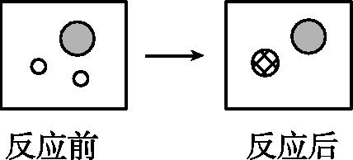

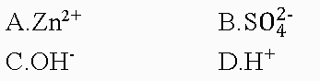

9.小科将未经打磨的铝片放入盛有稀盐酸的密闭容器中,用传感器测得容器内温度的变化,如图所示。下列分析中正确的是 （ ）

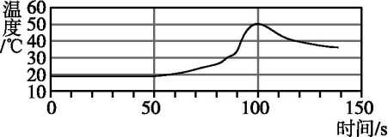

A.密闭容器内反应后物质质量减少

B.50 s时,溶液中的溶质为AlCl3

C.0~50 s内,发生的反应是2Al+6HCl====2AlCl3+3H2↑

D.100~150 s内,温度降低说明反应已停止

10.在托盘天平两边各放一只质量相等的烧杯,向左右两只烧杯中分别注入相同质量、相同质量分数的稀硫酸,天平平衡,若向两烧杯中分别投入等质量、等表面积的锌粒和镁粒,待充分反应后,发现两烧杯中固体均有剩余,则天平指针（ ）

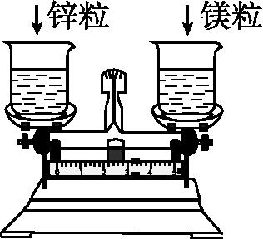

A.一直偏向右

B.先偏向左后偏向右

C.先偏向右后偏向左

D.先偏向左后停在表盘中央

11.把一定量的锌片放入下列溶液中,充分反应后,溶液质量减小的是 （ ）

A.氯化亚铁溶液 B.稀盐酸

C.硝酸银溶液 D.硫酸铝溶液

12.某同学设计了如图所示装置探究铁锈蚀的条件。a管中装入的是少量煮沸并冷却的蒸馏水,b管中是干燥的空气。塞紧橡皮塞,并调节L端与R端的液面高度一致,一段时间后观察。下列推断错误的是 （ ）

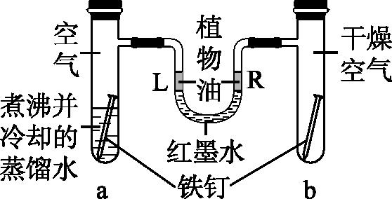

A.a管中的铁钉会锈蚀

B.L端的液面高于R端

C.该实验说明铁的锈蚀和水有关

D.该实验说明铁的锈蚀与空气有关

13.向AgNO3、Cu(NO3)2、Mg(NO3)2的混合溶液中加入一些锌粉,完全反应后过滤。不可能存在的情况是 （ ）

A.滤纸上有Ag,滤液中有Ag+、Cu2+、Zn2+、Mg2+

B.滤纸上有Ag、Cu,滤液中有Zn2+、Mg2+

C.滤纸上有Ag、Cu、Zn、Mg,滤液中有Zn2+

D.滤纸上有Ag、Cu、Zn,滤液中有Zn2+、Mg2+

14.两个烧杯中分别装有等质量的金属锌和镁,然后分别逐渐加入同浓度的稀硫酸,产生氢气的质量与加入稀硫酸的质量关系如图所示,下列说法正确的是 （ ）

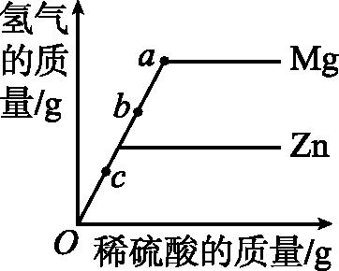

A.a点时,两个烧杯中的酸都恰好完全反应

B.b点时,两个烧杯中产生氢气的质量相同

C.c点时,两个烧杯中都有金属剩余

D.该图反映出镁的金属活动性比锌强

15.某兴趣小组同学用形状、大小相同的铁、镁、铝、锌四种金属分别和等浓度、等体积的足量稀盐酸用图甲所示装置进行实验,反应过程中气压变化如图乙所示。下列说法错误的是 （ ）

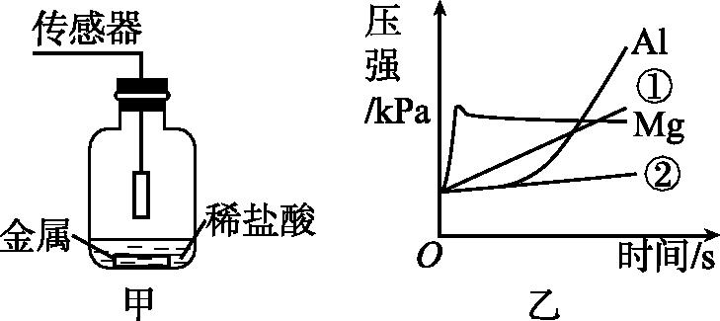

A.图乙中①②对应的物质分别是锌和铁

B.镁对应的气压变化中出现压强变小的原因是瓶中气体减少

C.通过铝对应的气压变化可知,在实验前没有除去其表面致密的氧化铝

D.该实验能证明金属与盐酸反应的速率与金属的活动性有关

二、填空题(共14分)

16.(4分)中国科技发展令世人瞩目。

(1)高铁超长轨道常利用“铝热反应”进行焊接,原理是Fe3O4和铝粉按比例混合,高温下生成Fe和另一种化合物,该反应的化学方程式是　　　　　　　　　　　　。

(2)我国自主研发制造的航母使用了大量的钛合金,一般情况下与组成它的纯金属相比,合金具有的特性是____________　　　　　　　　　　　　(写出两点)。

17.(6分)景泰蓝是中国著名的特种金属工艺品类之一。景泰蓝的制作要经历复杂的过程:

(1)胎型制作时,要将铜片剪出不同形状,并用铁锤敲打成铜胎,说明金属具有　　　　性。

(2)掐丝过程中,需要经900 ℃的高温焙烧,将铜丝花纹牢牢地焊接在铜胎上;点蓝之前要经过酸洗,将铜丝表面的杂质洗去,由此可知金属铜的活动性比氢　 (填“强”或“弱”)。

(3)镀金的步骤不仅使景泰蓝更美观,而且能隔绝　　　　、二氧化碳和水,从而防止铜生锈。

18.(4分)向含有AgNO3、Cu(NO3)2和Al(NO3)3的废液中加入过量的锌粉,充分反应后过滤,得到滤液甲和固体乙。

(1)固体乙一定含有　　　　　　　。

(2)滤液甲中一定含有的溶质为　　　　　　　　　。

三、实验探究题(共27分)

19.(3分)如图为某小组探究金属化学性质的两组实验。

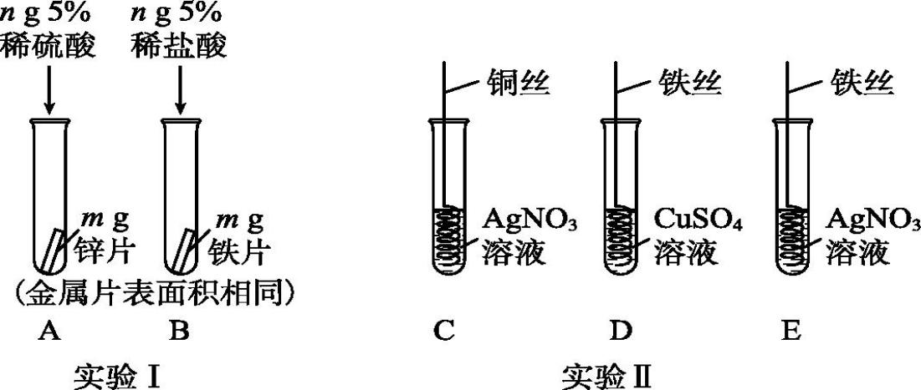

(1)实验Ⅰ中以“金属表面产生气泡的快慢”为标准来判断锌、铁的活动性强弱,有同学认为该实验设计不够合理,理由是　　　　　　　。

(2)写出实验Ⅱ中C试管内反应的化学方程式:　 。

(3)实验Ⅱ中要验证Cu、Fe、Ag的金属活动性顺序,至少要做的实验是　　　　(填字母)。

20.(10分)小敏研究影响锌与盐酸反应快慢的因素。

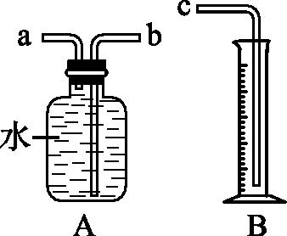

(1)写出该反应的化学方程式:　　　　　　　　　　　。

(2)图中A、B仪器可以组装一套测量气体体积的装置,组装时A中的　　　　(填

“a”或“b”)接B中的c。

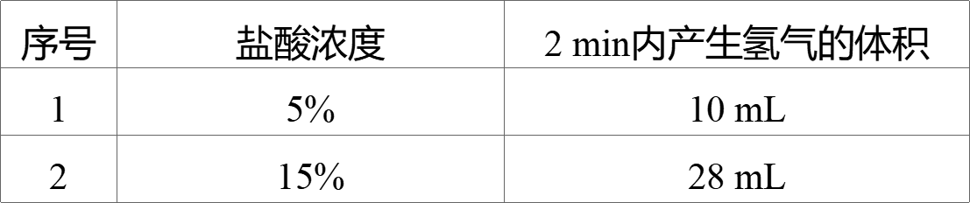

(3)他选用2 g大小、形状相同的锌片分别和同体积的5%、15%的稀盐酸进行实验,获得表格数据,由此推断本实验是通过　　　　　　　　　　　　　　来体现反应快慢的。

(4)小敏分析数据,得到如下结论:锌与盐酸反应的快慢与盐酸的浓度有关,盐酸浓度越大,反应越快。其他同学认为结论不可靠,他们的依据是____________________________。

(5)实验中小敏发现锌与盐酸反应时,一开始产生氢气的速度并没有随盐酸浓度的减小而减慢,他查阅资料得知,化学反应往往伴随着能量的变化。由此作出猜想:锌与盐酸反应的快慢还与　　　　有关。

20.(4分)(2021云南节选)(1)将一定量的Zn和金属R的混合粉末加入一定量的CuCl2溶液中,溶液质量的变化情况如图所示。下列说法错误的是　　　　(填字母)。

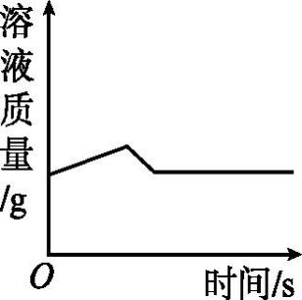A.金属活动性:Zn>R

B.反应结束后过滤,滤渣中一定有Cu,可能有Zn和R

C.反应结束后过滤,若向滤渣中加入稀硫酸有气泡产生,则滤液一定为无色

(2)某金属粉末含有Mg、Al、Cu、Ag中的一种或几种,取24 g该金属粉末与足量稀盐酸反应,产生2 g氢气,则该金属粉末的组成有　　　　种情况。